Додаток 1

Санітарно – просвітницька інформація

Кашлюк, дифтерія і правець: чому комбіновані вакцини важливі для дітей

Кашлюк, дифтерія і правець — це різні інфекції, але їх об’єднує одне: від них можна ефективно захиститися вакцинацією. У дитячому віці захист формується поступово, через кілька доз вакцини та ревакцинацію. Саме тому важливо не обмежуватися першою ін’єкцією і не переривати графік без консультації з лікарем.
Кашлюк особливо небезпечний для немовлят, у яких напади кашлю можуть призводити до порушення дихання, виснаження і госпіталізації. Дифтерія може уражати дихальні шляхи, серце та нервову систему. Правець не передається від людини до людини, але збудник може потрапити в організм через забруднену рану, опік або травму. Усі ці ризики реальні, навіть якщо хвороби трапляються не щодня.
Оновлений Календар профілактичних щеплень передбачає ширше використання комбінованих вакцин, що дозволяє за одну ін’єкцію формувати захист одразу від кількох інфекцій. Для родини це означає менше візитів, менше уколів і менше стресу для дитини. Для системи охорони здоров’я це означає кращу організацію профілактики та меншу ймовірність пропусків.
Комбінована вакцина не “перевантажує” імунну систему. Організм дитини щодня зустрічається з великою кількістю антигенів у навколишньому середовищі. Вакцина ж містить контрольовані компоненти, які навчають імунну систему розпізнавати небезпечні збудники без ризику перенести тяжку хворобу.
Якщо дитина пропустила щеплення, не потрібно починати весь курс заново самостійно. Лікар оцінить попередні дози та складе індивідуальний графік. Найважливіше — не відкладати консультацію, тому що захист від кашлюку, дифтерії і правця має значення не лише для окремої дитини, а й для безпеки всієї громади.
Запитайте у сімейного лікаря, чи має ваша дитина всі дози вакцини проти кашлюку, дифтерії і правця відповідно до чинного Календаря.

Дізнатися про наявність вакцин в медичних закладах Донецької області можна на офіційному сайті ДУ «ДОНЕЦЬКИЙ ОЦКПХ МОЗ» за посиланням ДУ «ДОНЕЦЬКИЙ ОЦКПХ МОЗ» https://dn.cdc.gov.ua/citizens/vaccination/

# КашлюкДифтеріяПравець# КомбінованаВакцина# ДонецькийОЦКПХ #

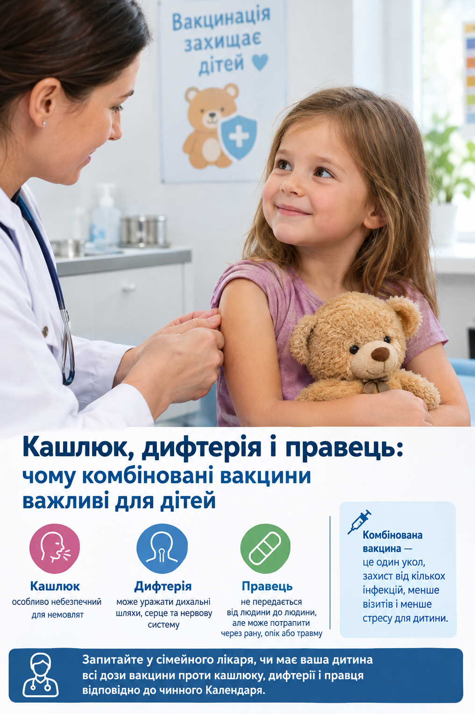
Додаток 2

Текст для інфографіки «Одна вакцина — захист від трьох небезпек»

Інфекція | Чим небезпечна | Що дає вакцинація
Кашлюк | Тривалі напади кашлю, порушення дихання, особливий ризик для немовлят. | Формує захист у складі первинного курсу та наступних доз за Календарем.
Дифтерія | Ураження дихальних шляхів, серця та нервової системи. | Зменшує ризик захворювання і тяжких ускладнень; захист потребує підтримки.
Правець | Збудник потрапляє через рани; хвороба не передається від людини до людини, але може бути смертельно небезпечною. | Захист формується серією доз і підтримується ревакцинаціями.

